组员：宋佳刚、赵志国、陈佳宝
期末作品设计汇报：夏日律动 (Summer Beats) Music App
第一部分： 目标作品解析与核心元素实践
1. 目标作品 GUI设计效果展⽰
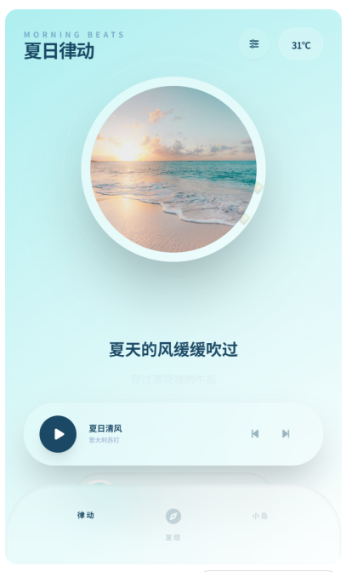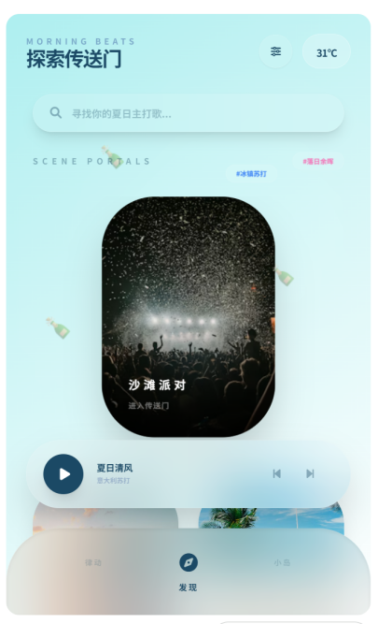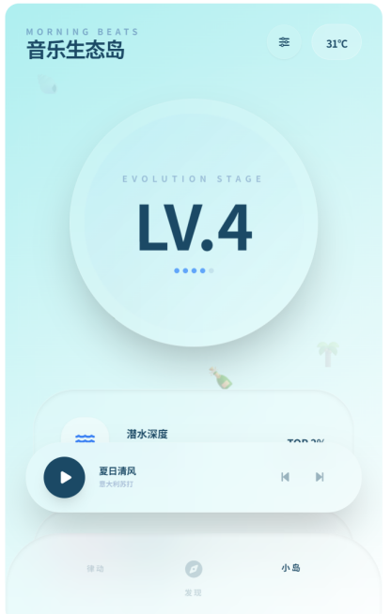

2. 交互与视觉设计优点分析
本产品的 GUI设计深度契合“夏日 、清凉、沉浸” 的主题 ，其突出的设计优点包括：
视觉层面的“通透感”（Glassmorphism）：摒弃了传统的纯色色块 ，大量运用 CSS backdrop - filter 打造高斯模糊的“毛玻璃”面板。结合底层动态流动的 Canvas 渐变色彩 ，使得整个 UI看起来像是在水底或是冰镇苏打水中 ，极具呼吸感。
交互层面的“物理惯性” ：引入 GSAP 动画库重构了默认的 DOM 交互。无论是卡片的滑动吸附（Scroll Snap）、点击按钮时的 Q 弹缩放（ Elastic 缓动），还是歌词翻页时的物理回弹 ，都让
界面的反馈不再是死板的线性运动 ，而是充满“液体质感”。
感官联动的沉浸体验：界面右上角加入了环境白噪音 （海浪、夏蝉） 的混音开关 ，视觉上的水波纹点击特效（ Ripple Effect） 配合听觉 ，打破了单一视觉的局限。
3. 风格设计与流程结构心得
风格心得：好的 UI设计应当是“ 隐形” 的。在设计“夏日律动” 时 ，我体会到不应让繁杂的线条和边框抢夺注意力 。通过阴影的深浅、透明度的层次来区分层级（ Depth），能最大程度地让用户的焦点集中在专辑封面和滚动的歌词上。
流程结构心得：产品采用了扁平且流畅的三段式结构——“律动（ 听） -> 发现（寻） -> 小岛（存）”。这遵循了用户从被动接受 ，到主动探索 ，再到情感沉淀的完整心理链路。
4. 具体元素实现剖析（毛玻璃悬浮播放器）
在本次项目中 ，我重点解析并实践了现代 UI趋势中最流行的“毛玻璃态悬浮播放控制区”。
技术拆解： 传统的底部控制栏往往是割裂屏幕的。我通过设定 background: rgba(255 ,
255 , 255 , 0 .1) ; 配合 backdrop-filter : blur (35px) ; ，并加上极细的半透明白色边框 border : 1px solid rgba(255 , 255 , 255 , 0 .15) ; ，实现了一种“悬浮在背景之上” 的视觉错觉。
动效加持： 结合Vue 的响应式状态 ，将播放/暂停按钮包裹在一个高对比度的主色块（ Deep Sea 蓝） 中。点击时触发的 active:scale-90 配合 cubic-bezier 过渡 ，成功模拟了冰块被按压的物理反馈。
第二部分：个人作品《夏日律动》详细说明

1. 作品概述
作品名称：《夏日律动 (Summer Beats)》
作品类型：音乐播放与情感社交 App
目标用户群：Z世代年轻群体、音乐爱好者、面临学业/工作压力需要感官放松和情绪疗愈的人群。
2. 核心功能与大致玩法
本 App 并非单纯的音乐播放工具 ，而是一个“夏日微缩世界”。
Vibe DNA (音乐基因)：App 不显⽰枯燥的播放次数 ，而是通过“液体注入感” 的进度条 ，分析并展⽰用户的夏日听歌偏好（如：海盐流行 65% ，薄荷电子 25%）。
漂流瓶社交系统：在深海发现页 ，背景会随机漂过携带其他用户留言的“漂流瓶”。这是一种去中心化的轻量级浪漫社交 ，用户可以在听歌时捞起别人的夏日故事。
进化小岛 (Evolution Island)：用户的个人中心被具象化为一座“ 岛屿”。 随着听歌时长
（潜水深度） 的增加 ， 岛屿等级（ LV） 会提升 ，周围会自动生成棕榈树、贝壳等视觉装饰 ，形成养成系的玩法。
沉浸怯场景传送门： 发现页的歌单不是普通的方块 ，而是带有 GSAP 视差效果的“传送
⻔ ”。用户滑动卡片时图片产生位移 ，点击后背景自动变换为该场景的专属色调（如落日余晖的珊瑚色）。
3. 设计规范 (Design System)
为了保证全链路的视觉统一 ，我制定了严格的色彩与字体规范：

核心色彩规范 (Color Palette)
色彩的灵感来源于夏日的自然元素 ，强调清透与降温感：
Deep Sea (深海蓝) - #1B4965 ：
用途：全局主文本色、最重要的功能按钮（如播放键）、核心 Icon。
寓意：沉稳、清晰 ，在浅色背景下提供足够的对比度。
Minty Fresh (海盐薄荷) - #AEEFF0 至 #E0F7FA ：
用途：默认场景的全局背景色底色、基础渐变色。
寓意：清凉、 降温、 呼吸感。
Sunset Coral (落日珊瑚) - #FF8577 ：
用途：特定场景（如落日大道） 的氛围光、点缀高亮。
Lemon Fizz (柠檬苏打) - #FFF275 ：
用途：警告、温度标签高亮、微互动元素的激活状态。

字体规范 (Typography)
全局字体： Noto Sans SC (思源黑体)
排版原则：

无衬线现代感：摒弃复杂的衬线体 ，使用几何感强的无衬线体 ，契合极简的玻璃态 UI。
夸张的字号对比：标题使用极粗字重（ font-black ，如等级LV.4使用 text-7xl ），而辅助信息使用极小字号加宽字间距（ text- [10px] uppercase tracking- [0 .5em] ），形成强烈的视觉张力 ，提升排版的高级感。

